środa 8 kwietnia 2020
Temat: Muzykanci z Bremy
Dzisiaj napiszesz plan wydarzeń do baśni O czterech muzykantach z Bremy. Wybierzesz jednego bohatera baśni i opowiesz baśń na podstawie planu wydarzeń. Przypomnisz wiadomości dotyczące pisania zaproszeń i samodzielnie ułożysz zaproszenie na koncert muzykantów z Bremy.

Edukacja polonistyczna:
- Ułóż i zapisz plan wydarzeń baśni o czterech muzykantach z Bremy (zeszyt w linię).
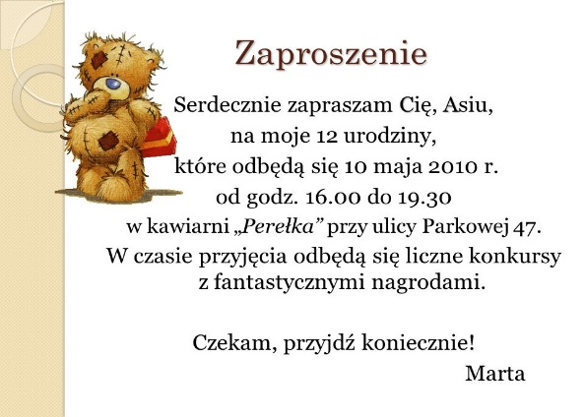
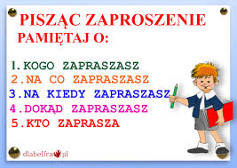
- Samodzielnie napisz zaproszenie. Przypomnij sobie zasadę pięciu palców( ćw. pol-społ. str. 56, zad. 1) i przyjrzyj się obrazkom. Zapamiętaj zasadę pięciu palców- naucz się jej na pamięć.

- Kogo zapraszasz? (czyli do kogo skierowane jest zaproszenie)
- Na co zapraszasz? (spotkanie , uroczystość co się odbędzie?)
- Kiedy zapraszasz?( potrzebna jest data i godzina)
- Gdzie zapraszasz? (gdzie ma przyjść zaproszona osoba)
- Kto zaprasza ( np. Ty zapraszasz)
Zwroty stosowane w zaproszeniu:
- Miło mi zaprosić……
- Pragnę serdecznie zaprosić….
- Mam zaszczyt zaprosić…

Pamiętaj o ,,pięknym” układzie graficznym zaproszenia, czyli nie pisz od linii do linii.

- Wykonaj zadania w ćwiczeniach pol-społ. str. 57, zad.1,2,3.

4.Przeczytaj tekst o pracy leśnika:
Co roku w lasach odbywa się zbiór nasion z szyszek wyselekcjonowanych drzew. Pozyskuje się je z najbardziej dorodnych, wręcz wzorcowych drzew o najlepszych genach. Chodzi o to, żeby ich cechy osobnicze zostały przekazane następnym pokoleniom. Z drzew tych zaraz po ścięciu zbierane są szyszki. Prace nadzoruje sam nadleśniczy. Aby zebrać najlepsze nasiona, należy ściąć drzewo w odpowiednim wieku i o odpowiedniej porze roku. Dla poszczególnych gatunków drzew jest to inny okres. Jeśli stanie się to za późno, nasiona już nie będą najlepszej jakości i możliwe, że nie wyrosną z nich takie drzewa, jakie byśmy chcieli. Z jednego drzewa uzyskuje się jedno lub dwa wiaderka szyszek. Następnie trafiają one do wyłuszczarni, gdzie wyłuskiwane są z nich nasiona oraz oddzielane są tzw. skrzydełka. W marcu nasiona te będą już gotowe do siewu. Mogą one również trafić do przechowalni, gdzie w specjalnej chłodni mogą być przechowywane nawet przez 3 lata. Szyszki na nasiona zbiera są w Polsce głównie z sosny zwyczajnej, ale także świerka pospolitego, limby czy modrzewia europejskiego. Małe sadzonki drzew sadzi się w szkółce leśnej.

Przyjrzyj się zdjęciom w podręczniku mat- społ. na str. 33, zad 3.

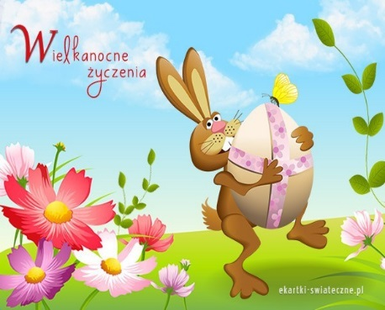
Wszystkim dzieciom i rodzicom
na te Wielkanocne Święta, chociaż tak inne,
życzę spokoju i otwartego serca.
Wytrwałość i nadzieja niech Was nie opuszcza,
W zdrowiu i ufności wyglądajcie jutra.
Wasza wychowawczyni- Bogumiła Szymczak

Język angielski:
Drodzy Uczniowie!
Na ten tydzień proponuję zadania ze słownictwem związanym ze zbliżającymi się Świętami
EASTER - WIELKANOC
Na karcie pracy znajdują się trzy zadania:
- Read and match, czyli przeczytaj i połącz. Każde słówko, które należy wpisać do krzyżówki odpowiada rysunkowi znajdującemu się na obrazku, czyli : 1-kaczuszka;2-króliczek;3-kurczątko;4-jagniatko(baranek);5-kura;6-jajko. Słówka wpisujemy po angielsku!
Wpisując właściwe słówko ( patrz na ilość liter) dowiecie się jak nazywają się te słowa po angielsku (kto może niech zapisze je w zeszycie).
- Scramble game, czyli zapisz literki w kratkach tak, by przedstawiały nazwę zwierzątka z obrazka.
- Find the Easter words, czyli wyszukaj słówka w wykreślance.
Przyjemnego rozwiązywania zadań i życzę wszystkim zdrowych Świąt Wielkanocnych!!!

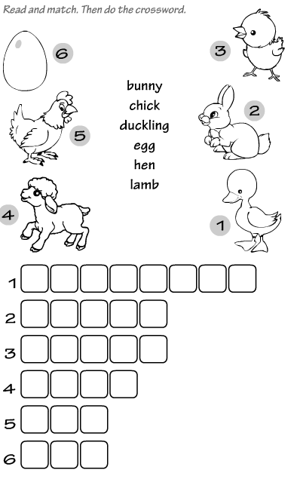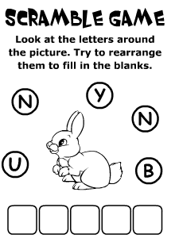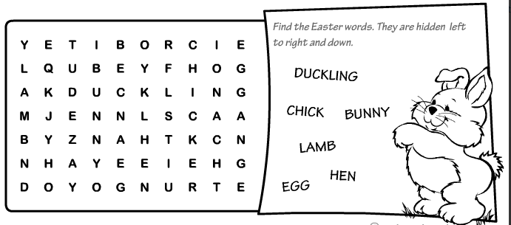

Zadanie Pani Marzeny
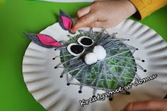
ŚMIESZNY ZAJĄC
POTRZEBNE:
PAPIEROWY TALERZ
WŁÓCZKA LUB SZNUREK
FILC , MATERIAŁ LUB PAPIER KOLOROWY
DZIURKACZ
NOŻYCZKI
KLEJ
Pani Marzena pozdrawia wszystkie dzieci i życzy wszystkim zdrowych Świąt Wielkanocnych!!!
Uwaga! Przerwa świąteczna od 9.04-14.04 2020

